**Муниципальное бюджетное дошкольное образовательное учреждение**

**«Детский сад № 16 «Красная Шапочка»**

**города Новочебоксарска Чувашской Республики**



**Конспект**

**занятия развитие речи**

**в подготовительной группе**

**Провела:**

**воспитатель**

**Царева Т.Н.**

**Дата проведения:**

**Октябрь 2016 г.**

**г. Новочебоксарск. 2016 г.**

**Вид:** речевое развитие (коммуникативная деятельность)

**Тема:** «На Дне рождения медведя».

**Тип**: сюжетно - игровое.

**Цель**: Ознакомление детей с миром животных, развитие связной монологической речи дошкольников и творческого воссоздающего воображения и мышления.

**Задачи:**

**Образовательные:**

* Конкретизировать представления о диких животных и особенностях их приспособления к окружающей среде
* Совершенствовать умение различать на слух и в произношении все звуки родного языка. Отрабатывать дикцию: учить детей внятно и отчетливо произносить слова и словосочетания с естественными интонациями.
* Продолжать упражнять детей в согласовании слов в предложении, правильно строить сложноподчиненные предложения, использовать языковые средства для соединения их частей (Такой, как;).
* Развивать умение составлять рассказы по заданной теме, используя схемы.
* Развивать умение составлять загадки по аналогии, используя схемы
* Учить составлять слова из слогов
* Развивать умение в составлении слов антонимов, синонимов.
* Развитие монологической речи дошкольников и творческого мышления;
* Формирование навыков связных речевых высказываний, правильного звукопроизношения дошкольников на основе творческих игр;

**Развивающие:**

* Развитие навыков целенаправленного восприятия, наглядно – образной, словесно – логической памяти дошкольников;
* Развитие воссоздающего воображения на основе интеллектуальных действий: анализа и синтеза объекта.
* Развитие внимания, нестандартного мышления в играх.
* Приучать детей к самостоятельности суждений

**Воспитательные:**

* Воспитывать любовь к животным, умение сопереживать.
* Воспитание уверенности в своих силах, чувства радости, успеха:
* Воспитание уважения к товарищу;
* Учить слушать до конца не перебивая, оказывать помощь, радоваться за успехи товарищей.

***Образовательные области:***

Речевое развитие (развитие речи, восприятие произведений художественной литературы)

Социально — коммуникативные (игровая деятельность, нравственное воспитание)

Познавательное развитие

Физическое развитие

***Организация занятия:***

По подгруппам, использование всего пространства группы

**Приемы технологии ТРИЗ:**

Поставленные задачи решались через игровые приемы:

1. «**Фантастические животные**» - преобразование слов, развитие навыков чтения.
2. «**Волшебный экран**» - развитие интеллектуальных операций: анализа и синтеза, основан на опыте ребенка. Развитие умений анализировать объект, раскладывать его на составляющие, прослеживать его развитие во времени.
3. **«Скажи наоборот»-** противоречия. Развитие умения рассуждать
4. «**Составление загадок**» - формирование словаря признаков и действий.
5. «**Хорошо-плохо»** - закрепление умения составлять творческие рассказы, используя чувственное восприятие окружающего.
6. **«Несуществующее животное»-** Развитие умений анализировать объект, раскладывать его на составляющие

**Предварительная работа:**

Беседы, чтение литературы, рассматривание иллюстраций серии картин с изображением животных наших лесов, знакомство со схемой составления загадок, знакомство с «волшебным экраном» в других лексических темах, рисование диких животных, разучивание стихотворений и пословиц о животных.

**Демонстрационный материал:**

картинки-листочки, на оборотное смтороне изображение животных, схемы составления загадок, «Волшебный экран» иллюстрация «Дикие животные», Мальберт, магнитная доска для письма маркером.

**Оборудование:** ноутбук, мультимедийная презентация

**Список использованной литературы:**

1.Лопухина Ирина. Стихи и упражнения для развития ребёнка. – СПб.: Дельта 2000. – 3360., ил.

2.Т.А. Сидорчук, Э.Э. Байрамова. Технологии развития речи дошкольников. Волгарик. 2015

3.Примерная основная общеобразовательная программа дошкольного образования «От рождения до школы»/Под редакцией Н.Е. Вераксы, Т.С. Комаровой, М.А.Васильевой. Москва-Синтез. 2015

4. Бондаренко Т. М. Комплексные занятия в подготовительной группе детского сада: Практическое пособие для воспитателей и методистов ДОУ. - Воронеж: Издательство «Учитель»,2003. - 270 с.

5.Гербова В. В., Максаков А. И. Занятия по развитию речи в подготовительной группе детского сада: Пособие для воспитателя детского сада. - М. : Просвещение, 2008.

6.Методика развития речи детей дошкольного возраста/ под ред. Л. П. Федоренко, Г. А. Фомичева, В. К. Лотарев, А. П. Николаевича, М. :1994.

**Методические приёмы:**

|  |  |  |  |  |
| --- | --- | --- | --- | --- |
| № | Методический прием | длительность | деятельность воспитателя | деятельность ребенка |
| 1 | Игровая мотивация: День рождения Мишки | 1 мин | беседа | просмотр слайда (1-2), ответы на вопросы |
| 2 | Составление описательных рассказов по мнемокарте | 7 мин. | показ слайд (3-4), обсуждение  опрос 2-3 детей | просмотр слайда (3-4); рассказ детей |
| 3 | Игра «Волшебные животные» (составление слов из слогов) | 3 мин. | просмотр карточек | составление карточек |
| 4 | Игра «Скажи наоборот» (составление антонимов)- определения, характеристика животных | 2 мин. | игра в кругу с мячом | ответы детей |
| 5 | составление загадок (по схеме) | 7 мин. | запись на мольберте знаками | ответы детей |
| 6 | Игра «Волшебный экран» (системный анализ) | 7 мин. | на мальберте беседа | ответы детей |
| 7 | Игра «Хорошо-плохо» | 2 мин. | вопросы к детям | ответы |
| 8 | Итог  Рефлексия | 1 мин. | беседа с детьми |  |

**Ход занятия:**

***I часть:***

*на экране – картина осеннего пейзажа.*

1.Восп-ль: посмотрите, ребята, мы с вами в осеннем лесу **(слайд №2).**

2.*Звук ветра и шуршащих листьев* **(слайд №2)**

- Послушайте, подул сильный ветер. Разнес осеннюю листву.

II часть:

*3.Игрвой прием*

**Восп-ль:**

**-**Посмотрите, на оборотной стороне листьев. Что вы видите?

-Хотите узнать, какая история произошла с этими животными в осеннем лесу?

Восп-ль: Однажды звери решили пойти в гости на День рождение к другу. А к кому мы с вами угадаем.

***II часть: основная***

4.*Составление описательного рассказа по мнемокарте* ***(слайд3).***

Всп-ль: сейчас посмотрите на экран и составьте рассказ о своем животном (Дети смотрят на мнемокарту на слайде и составляют рассказ. ( Опрос 2-3 детей).

-Что обозначает этот символ? Что можно рассказать об этом?

*Игровой прием : Что за животное?*

-посмотрите на схему и определите, к какому же животному звери пошли на день рождение **(слайд 4): медведю**

**Восп-ль:** звери собрались на день рождение и стали играть в интересные игры

**5.***Работа со слогами***.**

**Восп-ль**: Заяц предложил игру со слогами **(слайд № 5)**

**Игра «Волшебные животные» (карточки)**

- Какие необычные карточки, что на них написано? (дети подходят к столу рассматривают карточки)

(беляц, медка, заведь). На что похожи эти слова?

- из названий, каких животных составлены эти слова?

- Ребята, давайте разложим слоги так, чтобы получились названия настоящих зверей.

- Что у нас получилось?

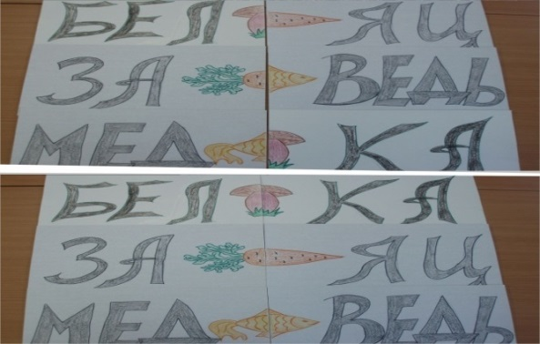

**6.Игра скажи наоборот»**

**Восп-ль:** Лось предложил игру «Скажи наоборот» **(слайд 6)**

Большая-маленькая

Дикое-домашнее

Добрая- злая

Быстрая-медленная

Колючий- гладкий

Зубастый-беззубый

Длинноухий- безухий

Свирепый-ласковый

Хитрая-наивная

Умная-глупая

**6.Составление загадок**.

Восп-ль :Ежик предложил игру **(слайд 7)**

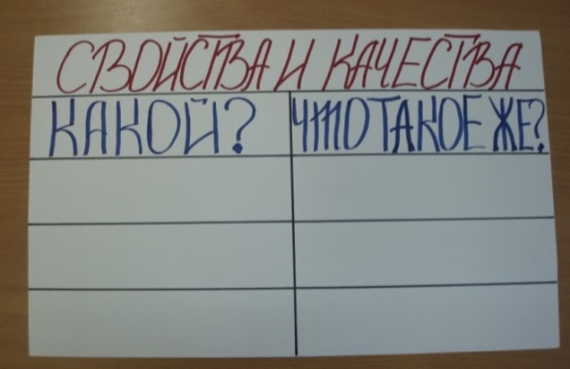

- Все животные без исключения любят, когда про них сочиняют загадки, сказки, пословицы. Ребята, давайте попробуем составить загадки про некоторых зверей. (Ёж, лось)

- Для этого нам понадобиться наша схема составления загадок. **(схема на мольберт)**

**Пример: Ёж**

|  |  |  |
| --- | --- | --- |
| **Какой?** |  | **такой же как.** |
| **Круглый**  **Колючий**  **Пыхтящий**  **Хищный** | **Клубок**  **Игла**  **Пароходная**  **труба**  **Волк** |

- Что у нас получилось.

**Круглый, как клубок.**

**Хищный, как волк.**

**Колючий, как игла.**

**Пыхтит, как пароходная труба.**

(дети аналогично составляют загадку про лося.)

**Огромный, как шкаф**

**Длинноногий как жираф**

**Рогатый, как бык**

**Грызть кору привык.**

- Отличные загадки у нас получились!

**7.** появляется на экране картинка белки **(слайд 8).**

**Восп-ль:** Белка предложила свою игру

**Пальчиковая игра**

Раз, два, три, четыре, пять ( поочередно считаем пальчики)

Пришли белки поиграть.(выставляют пять пальцев)

Одна куда-то подевалась( прячут ручку за спину)

Четыре белочки осталось.(выставляют четыре пальца)

А теперь скорей смотри (прячут ручку за спину)

Их уже осталось три. (выставляют три пальца)

Ну и ну, какая жалость (прячут ручку за спину)

Только две у нас осталось. (выставляют два пальца)

Эта новость так грустна (прячут ручку за спину)

Осталась белочка одна. (выставляют один палец)

Пока мы с тобою считали,

Белочки от нас сбежали. (пальчики убегают по столу)

**8. восп-ль:** поиграли лиса решила посмотреть телевизор **(слайд 9-10).**

Но на экране появилась волшебная таблица (на магнитной доске.

**Игра «Волшебный экран» (картинки лиса и волк))**

**Работа с «волшебным экраном» для природных объектов.**

|  |  |  |
| --- | --- | --- |
| 5.Кто его «друзья»? (представители класса)  медведь, волк, белка, заяц и т.д.  (Все дикие животные) | 2.Что умеет делать?  охотиться | 8.Как изменится этот объект, когда вырастет?  взрослой лисой |
| 4.Где живет объект?  в лесу, в зоопарке, в поле, в степи | 1 Кто это? Лиса | 7.Умел ли он  выполнять свое главное дело раньше?  учила мама лиса |
| 6.Каким этот объект был раньше?  маленький лисенок | 3.Из каких частей состоит?  (лапы, мордочка, хвост, уши ,глаза, нос, туловище и т.д.) | 9. Что нужно, чтобы так произошло?  питаться, не болеть ,остерегаться охотников |

**9.Прием игра «Хорошо-плохо »**

**Восп-ль:** какое же День рождение без угощения **(появляется слайд №11).** Звери попили чаю с тортом.

-Скажите, день рождение это хорошо? А кому не совсем хорошо?

- Чаепитие это хорошо? А что в нем может быть плохо?

- Торт есть хорошо? А что может быть в этом плохое?

**10.В память** об этом Дне рождении животные решили сфотографироваться. Но фотографии получились не понятные, перепутались, перемешались. Вечером посмотрим эти **фотографии (слайд 12)**

**III часть: Итог, рефлексия**

**11.**восп-ль: День рождение друзей подошло к концу. Разошлись по домам.И мы с вами тоже вернемся в группу.

- Скажите, где мы с вами были? Какие игры Вам понравились? В какие вы бы хотели еще поиграть?